项目需求
一、项目要求：
1、采购内容：连云港市妇幼保健院康复技术科定制等候椅采购（详见采购清单）。
2、供货地点：连云港市妇幼保健院。
3、质保期及售后要求：乙方提供可靠的售后服务保障，包括但不限于相应物资质保。
二、采购清单及参数要求：
序号 | 名称 | 规格 | 单位 | 备注
1 | 定制等候椅（2米） | 材质不锈钢，长2米，宽0.39米，高0.45米，颜色黄色 | 条 | 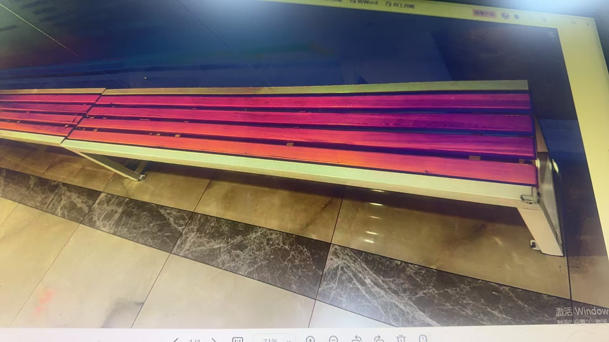
2 | 定制等候椅（2.2米） | 材质不锈钢，长2米，宽0.39米，高0.45米，颜色黄色 | 条

